Приложение № 1
к приказу ГБОУ ДО «СЦТКСЭ»
от «___»______________2023 г. № __

ПОЛОЖЕНИЕ
о региональных соревнованиях
«Туристские узлы»

- Общие положения
Учредителем региональных соревнований «Туристские узлы» (далее – Соревнования) является Департамент образования и науки города Севастополя. Общее руководство организацией и проведением Соревнований осуществляет Государственное бюджетное образовательное учреждение дополнительного образования города Севастополя «Севастопольский центр туризма, краеведения, спорта и экскурсий учащейся молодежи» (далее – ГБОУ ДО «СЦТКСЭ»).
Организационно-техническое, информационное сопровождение обеспечивает ГБОУ ДО «СЦТКСЭ» (сайт https://sutur.edusev.ru/).
Соревнования проводятся с целью пропаганды и популяризации спортивного туризма и здорового образа жизни.
Основными задачами Соревнований являются:
- углубление знаний обучающихся в области пешеходного туризма, спортивного туризма, спелеологии и скалолазания;
- приобщение обучающихся к интеллектуальной деятельности;
- создание условий для развития и комплексной поддержки одаренных обучающихся;
- повышение роли спортивного туризма в рамках образовательной деятельности, духовно-нравственного воспитания обучающихся.

2. Время и место проведения
Соревнования проводятся с 13 по 17 февраля 2023 года на территории ГБОУ ДО «СЦТКСЭ», по адресу ул. Николая Музыки, д. 5. Участники прибывают на место соревнований по графику.

3. Участники соревнований
В Соревнованиях принимают участие обучающиеся образовательных учреждений города Севастополя.
Участие в соревнованиях индивидуальное, в следующих возрастных группах:
Группа | Возрастная группа | Год рождения
младшая | Мальчики/девочки | 2015 – 2014
 | Мальчики/девочки | 2013 – 2012
Средняя | Юноши/девушки | 2011 – 2010
 | Юноши/девушки | 2009 – 2008
Старшая | Юниоры/юниорки | 2007 – 2002

4. Программа соревнований
Участникам предоставляется необходимое количество верёвок для завязывания узлов. Участники на время завязывают:
Младшая возрастная группа – 5 узлов (в скобках количество контрольных узлов): восьмёрка проводник, штык на опоре(1), прямой(2), схватывающий (выдаётся петля), австрийский проводник.
Контрольное время на завязывание узлов 3 минуты.
Средняя возрастная группа – 8 узлов (в скобках количество контрольных узлов): восьмёрка проводник, булинь на опоре(1), встречный узел, прямой(2), схватывающий (выдаётся петля), двойной проводник «заячьи уши», австрийский проводник, штык на опоре(1).
Контрольное время на завязывание узлов 5 минут.
Старшая возрастные группы – 11 узлов (в скобках количество контрольных узлов): восьмёрка проводник, булинь на опоре(1), стремя (1), встречный узел, прямой(2), встречная восьмёрка, грейпвайн, двойной проводник «заячьи уши», австрийский проводник, схватывающий (выдаётся петля), штык на опоре(1). Контрольное время на завязывание узлов 5 минут.
За ошибки при завязывании узлов выставляются штрафные баллы из расчёта:
-1 балл - 15 секунд.
За следующие нарушения:
- отсутствие контрольного узла - 1 балл за каждый;
- перехлёст в узле (за каждый) - 1 балл;
- несформированный, неправильно завязанный или не завязанный узел - 3 балла. Схемы завязывания узлов приведены в (Приложении 1).

5. Заявки
Для подачи предварительной заявки необходимо заполнить форму заявки, выслать ее на электронную почту turist.ctkse@mail.ru до 18:00 часов 09 февраля 2023 года.

6. Подведение итогов
Победители и призёры в каждой возрастной группе определяются по сумме времени, затраченному на завязывание узлов (с учётом штрафного) и награждаются грамотами ГБОУ ДО «СЦТКСЭ».

- Финансирование
Расходы по организации и проведению Соревнований осуществляются за счёт ГБОУ ДО «СЦТКСЭ».

- Контакты
Справки по телефону +7978 516 43 93 - педагог-организатор, Сяткина Яна Анатольевна.

Приложение 1

Схемы завязывания узлов

Название узла, характеристики | Схема
Прямой узел (Рифовый узел)  - узел легко вяжется;  - под нагрузкой сильно затягивается;  - самопроизвольно развязывается — «ползёт», особенно на мокрых, жестких и обледенелых веревках;  - используется для связывания веревок одинакового диаметра;  - использование без контрольных узлов недопустимо. | 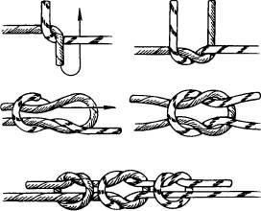
Встречный узел  - узел легко вяжется, хорошо держит;  - «не ползёт»;  - под нагрузкой сильно затягивается;  - используется для связывания веревок любого диаметра (а-г), для лент (д) и сочетаний лента-веревка;  - удобен для вязания различных петель, оттяжек и т.п. | 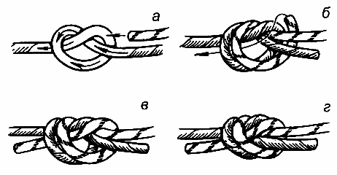
Узел «Проводник»  - узел — прост;  - контрольный узел не нужен;  - после нагрузки и на мокрой верёвке узел трудно развязывать;  - ползёт (особенно на жёсткой верёвке);  - петля находится под углом к основной верёвке. | 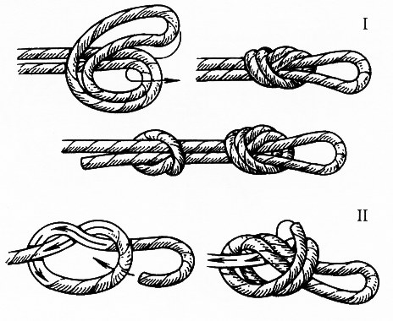
Узел «Встречная восьмерка»  - надежный узел, хорошо держит;  - «не ползёт»;  - вяжется медленно;  - сильно затягивается;  - используется для связывания веревок как одинакового, так и разного диаметров. | 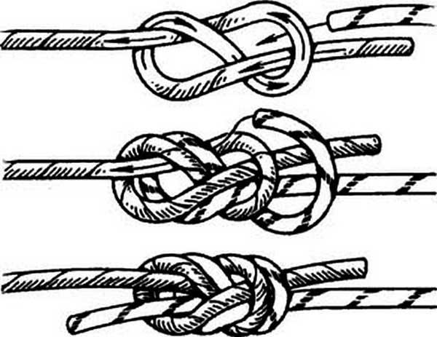
Узел «Грейпвайн»  - надежный и красивый узел;  - для правильного вязания требуется практика;  - под нагрузкой сильно затягивается;  - используется для связывания веревок одинакового и разного диаметров;  - удобен для вязания петель, оттяжек и т.п. | 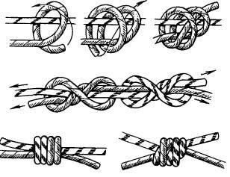
Узел «Двойной проводник»  («Заячьи уши»)  - просто завязывать;  - узел — надёжен;  - узел — прочен;  - не ползёт;  - возможно крепить петли на разные крюки, отрегулировав размер для выравнивания натяжения;  - большой расход верёвки;  - сильно затягивается;  - трудно развязывать после нагрузки;  - несколько способов завязывания. | 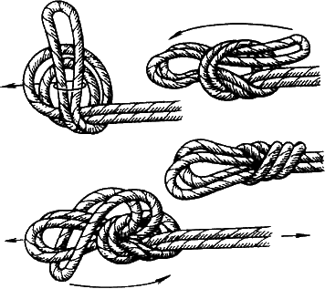
Узел «Восьмерка-проводник»  - не нуждается в контрольных узлах;  - узел — громоздкий и не скользит (поэтому используют в качестве стопорного узла на конце верёвки);  - трудно развязывать после нагрузки;  - сложно завязывать правильно, без перехлёстов;  - возможно ошибиться при завязывании из-за сложности узла;  - развязывается сам при переменной нагрузке  - трудно уменьшать или увеличивать петлю узла. | 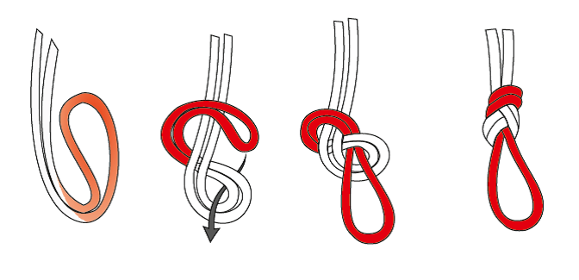
Узел «Австрийский проводник» (срединный проводник)  - узел — надёжен;  - незначительное уменьшение прочности верёвки;  - работает в любом направлении;  - легко развязывать после приложенной нагрузки;  - контрольный узел не нужен;  - создан для завязывания исключительно на середине верёвки;  - узел позволяет исключить из-под нагрузки повреждённый участок верёвки в аварийной ситуации;  - невозможно быстро завязать узел одной рукой в аварийной ситуации;  - трудно завязывать узел, когда руки в рукавицах (актуально для альпинизма);  - трудно изменять размер петли узла;  - сравнительная сложность завязывания узла;  - вероятность ошибиться при завязывании узла;  - трудно отличить правильно завязанный узел от неправильного;  - несколько способов завязывания. | 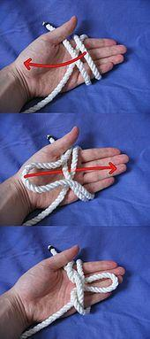  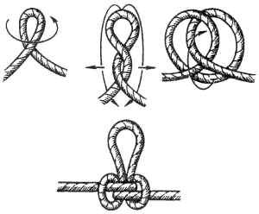
Узел «Булинь на опоре»  - узел — не затягивающийся под нагрузкой;  - легко развязывать после нагрузки;  - ползёт на скользких верёвках, поэтому необходим контрольный узел;  - при переменных нагрузках развязывается;  - легко ошибиться при завязывании. | 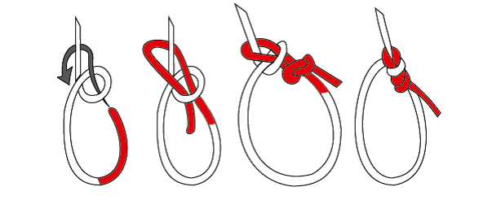
Узел «Штык на опоре»  - узел — прочен;  - легко развязывать после большой нагрузки;  - необходима схватка ходового конца за коренной;  - затягивается. | 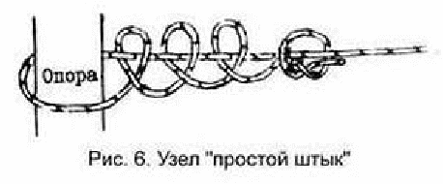
Узел «Стремя»  - узел — прост;  - может быть завязан одной рукой;  - узел позволяет легко и быстро отрегулировать длину верёвки;  - легко развязывать после большой нагрузки или рывка;  - узел завязывают серединой верёвки, чем обеспечивается надёжная страховка;  - узел ползёт под нагрузкой;  - могут требоваться стопорный и контрольный узлы;  - легко ошибиться при завязывании. | 